#La Bastida és desconfina# Mostra cultural

SOLUCIÓ TECNOLÒGICA AL MOMENT DE CONFINAMENT:
Construcció d’un pont de joguina
El teu germà petit vol un pont per jugar amb els seus cotxes de joguina.
En ple confinament no es pot sortir a comprar i decideixes fer-li tu, tenint en compte els materials i eines bàsiques de que disposes a casa.
ESBÓS:  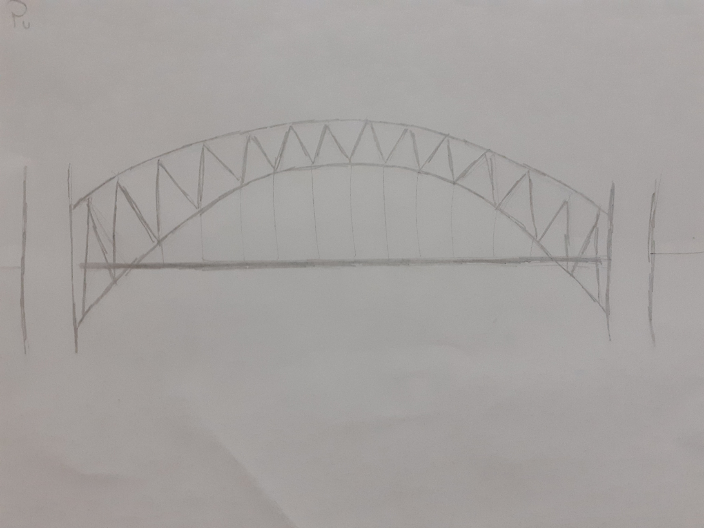 | CROQUIS:  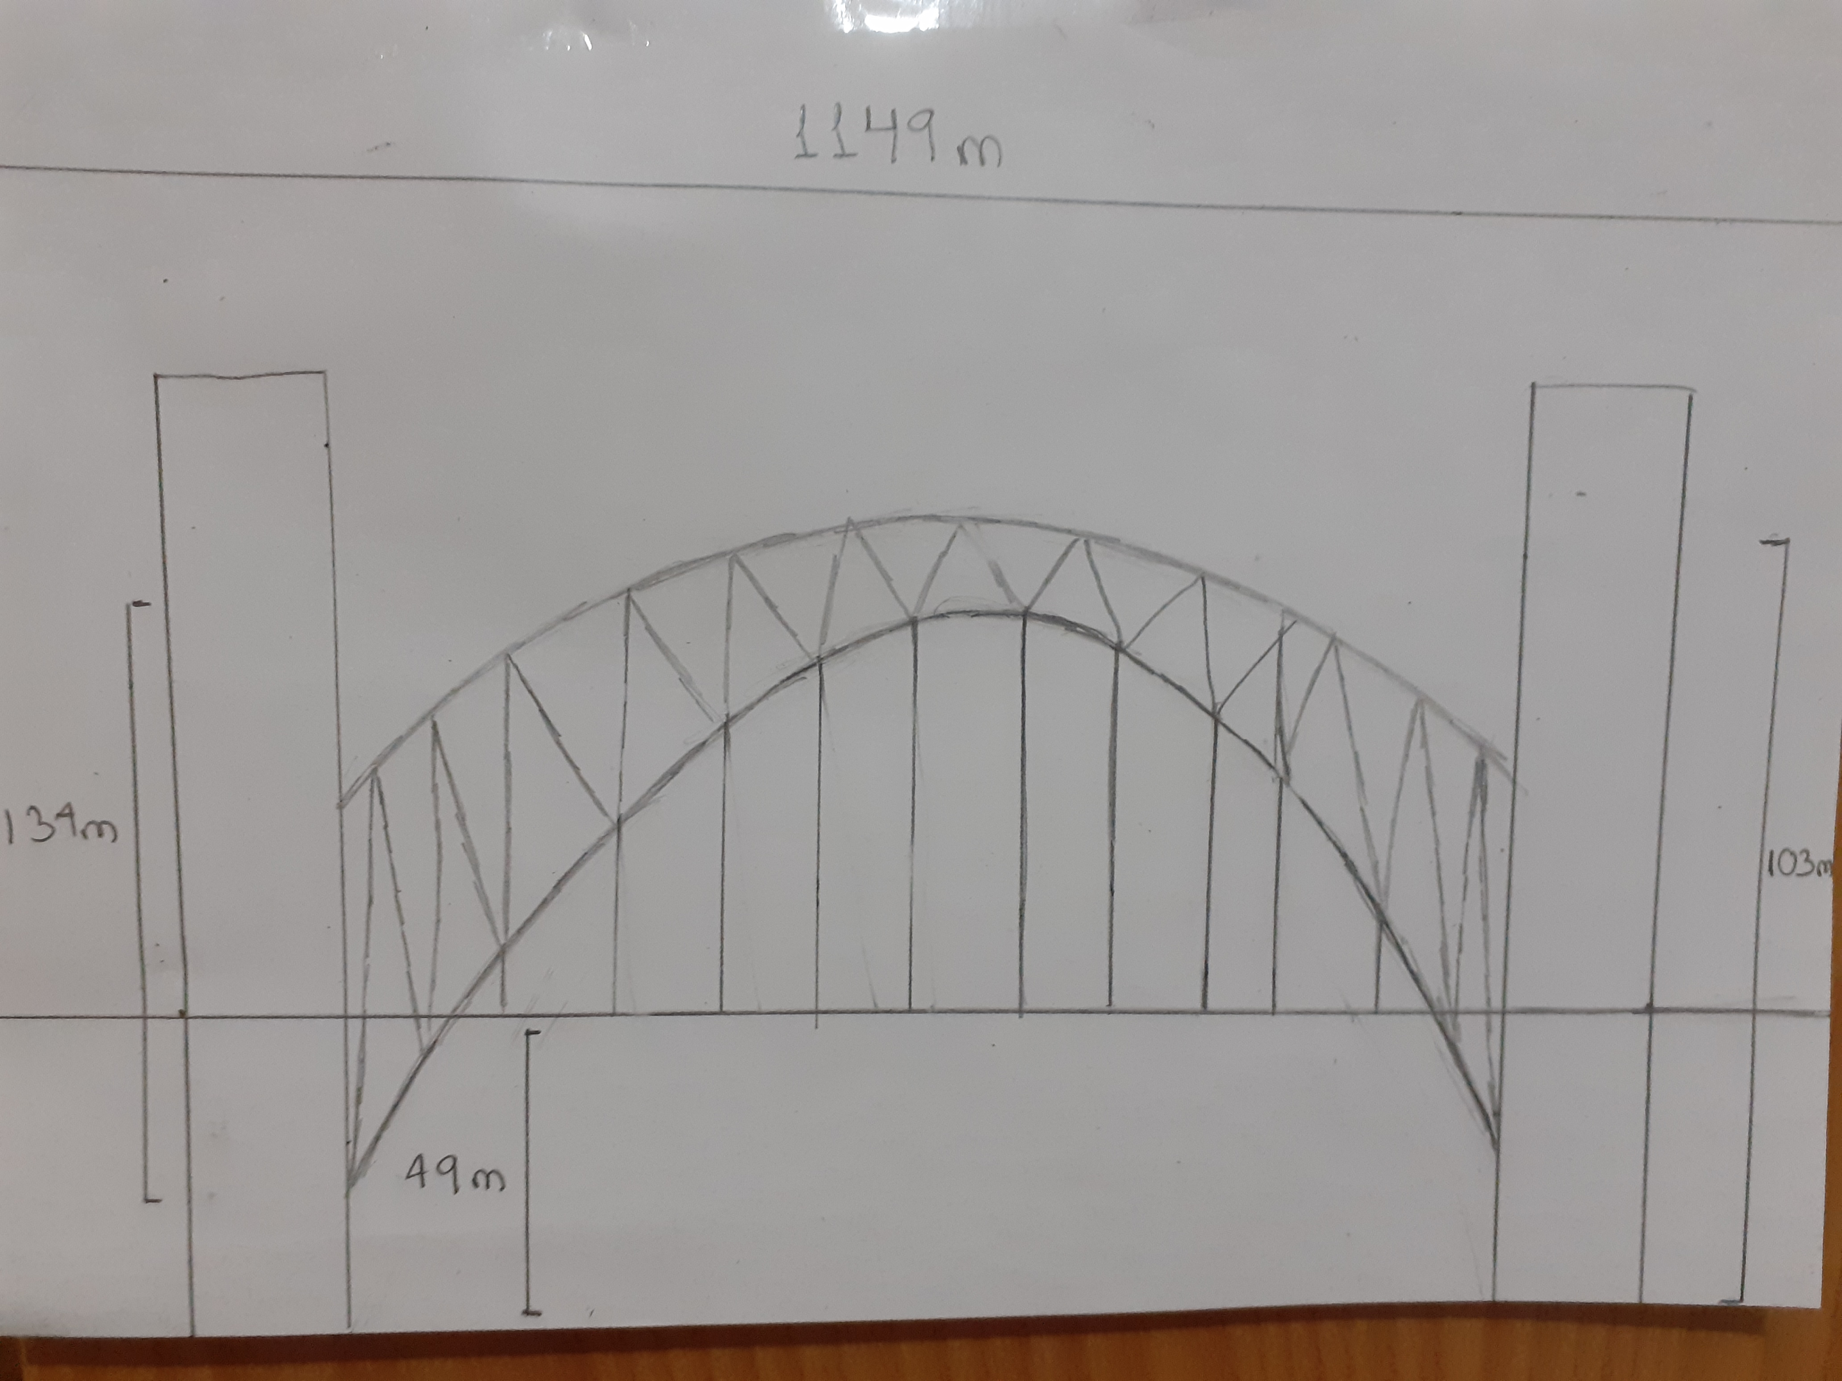
PONT CONSTRUÏT:
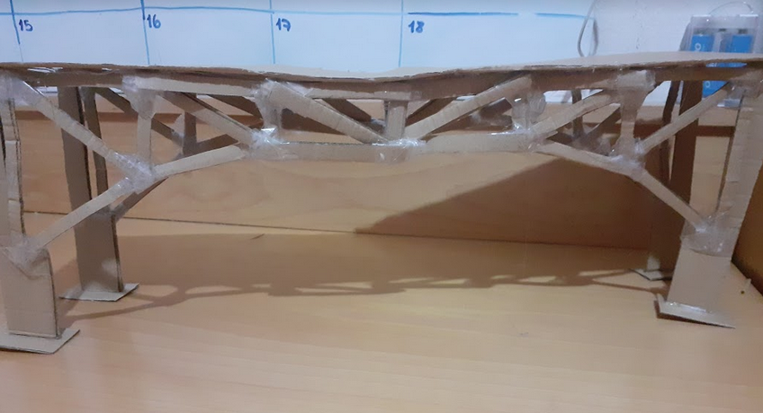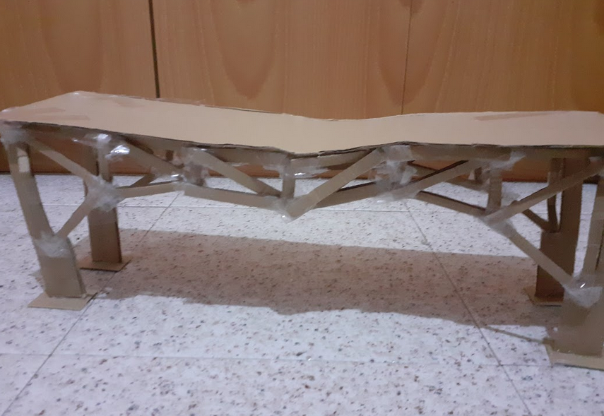
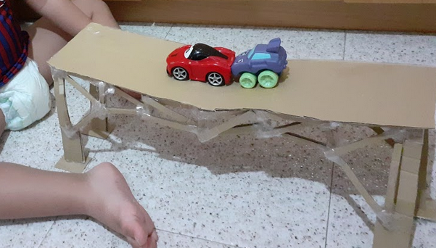
Larissa Pozo

